Pressemelding 26. mars 2020

Korleis testar vi for koronaviruset?
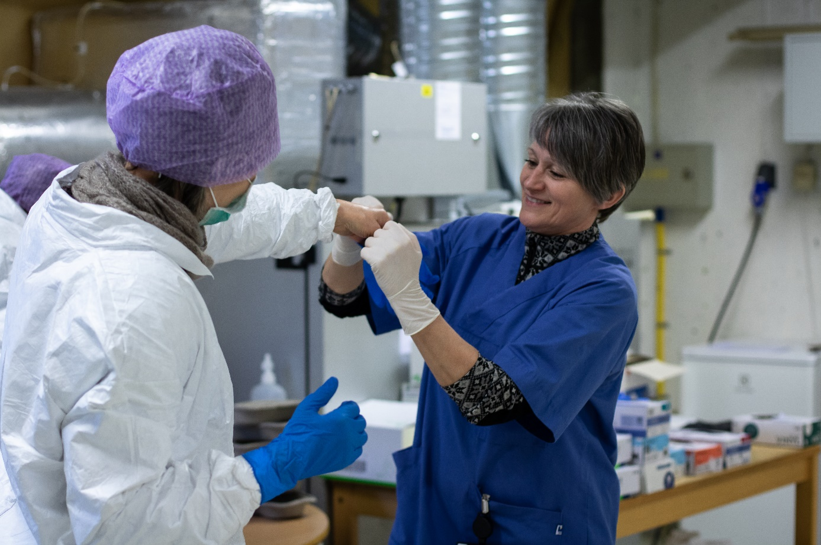
Grethe Elin Mjelde (t.h.) hjelper testteamet på med nytt smittevernutstyr før neste pasient. Foto: Ingunn Gjærde/Alver kommune

I frontlinja har vi eit team med dyktige tilsette som testar alverbu for koronasmitte. Til saman har vi i Alver testa rundt 300 personar. Til no har tolv av dei testa positivt.

– Vi har eit svært dyktig team som arbeider med prøvetaking, og som svarer på førespurnadane på koronatelefonen. Dei tilsette har normalt andre helsefaglege oppgåver i organisasjonen, men bidrar no med å teste innbyggjarar for koronasmitte. Vi er utruleg takknemlege for den jobben dei gjer, seier Kristin Moe, kommunalsjef for oppvekst, og ansvarleg for koronasenteret.
Koronasenteret kom på plass i eit samarbeid mellom oppvekst, helse- og omsorg, og miljøretta helsevern.

Korleis testar vi?
Vi har etablert eit eige testsenter som tar seg av prøvetakinga. Med fullt smittevernutstyr står to sjukepleiarar klare til å ta imot neste bil.
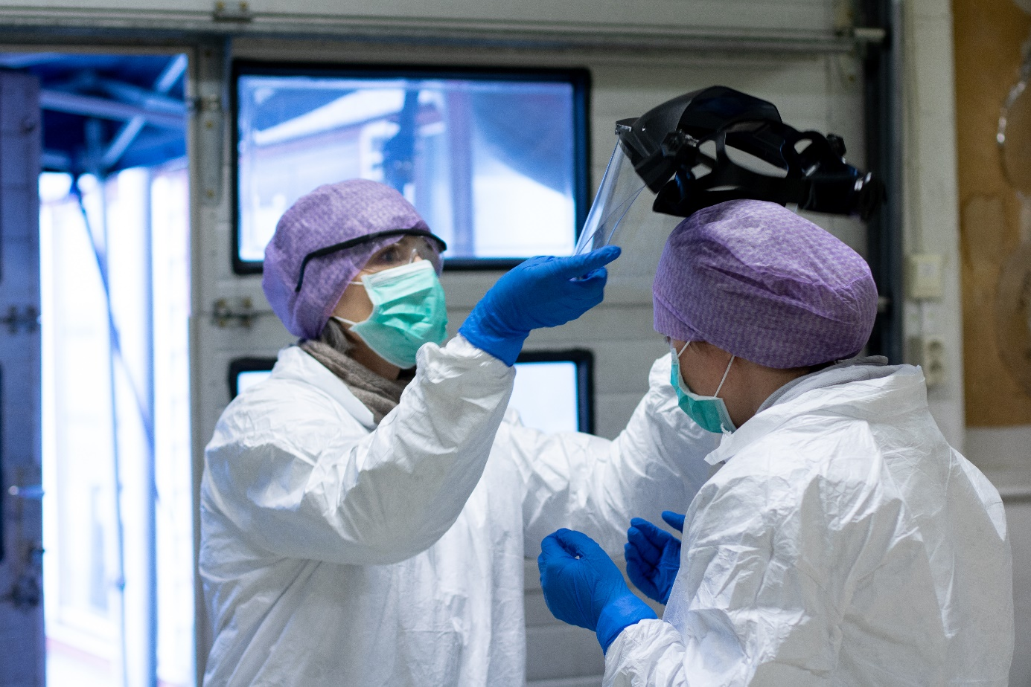
Sjukepleiarane er godt beskytta med smittevernutstyr. Foto: Ingunn Gjærde/Alver kommune

Alle som kjem inn til testsenteret må ha avtalt time. Sjølve prøvetakinga er fort gjort. Du køyrer heilt fram til døra, og dei to sjukepleiarane tar i mot deg. Medan du sit i bilen får du vidare instruksar.
Ein pinne med ein bomullsdott i enden fører du sjølv inn i svelg og nase. Prøven gir du deretter til sjukepleiaren. Denne blir sendt til Haukeland Universitetssjukehus for analyse.
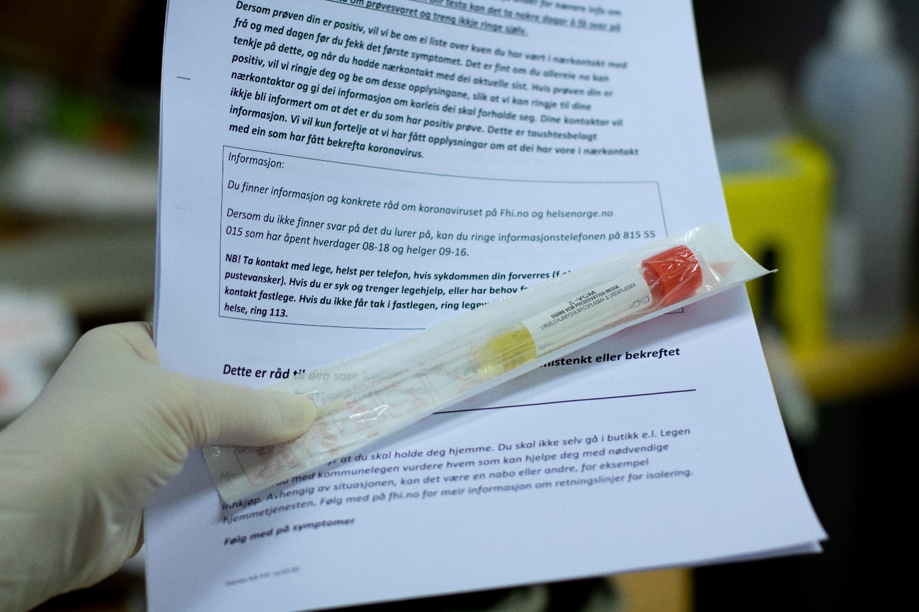
Slik ser testprøven ut. Arket bak er informasjonsskrivet du får med deg heim. Foto: Ingunn Gjærde/Alver kommune

Det tar nokre dagar å analysere prøven. Vi har ei eiga gruppe som bemannar koronatelefonen. Når resultata er komne inn ringer dei deg. Dersom du har testa positivt må du i isolasjon i eigen heim.
Saman med deg kartlegg vi deretter kven du har hatt kontakt med. Desse skal vere i karantene i 14 dagar, og nokre må kanskje komme inn for å ta ein prøve. På www.helsenorge.no kan du lese om kva det vil seie å vere i isolasjon eller i karantene.
Vi ringer også med den gode nyheita om du har testa negativt.
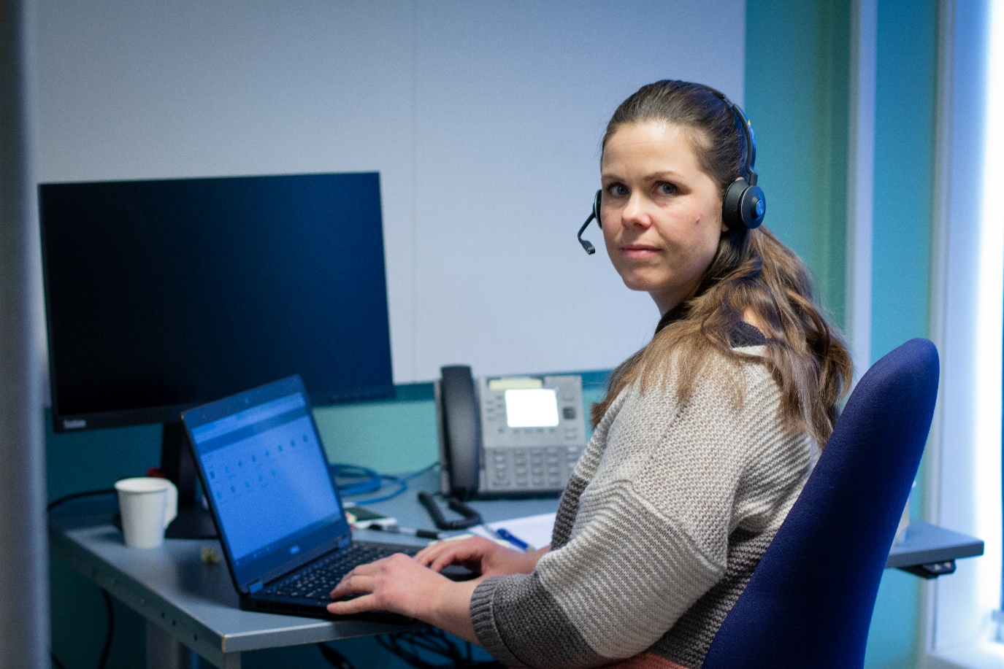
Jannicke Ericksen jobbar til vanleg som helsesjukepleiar i skulehelsetenesta. No er ho ein av telefonoperatørane på koronasenteret. Foto: Ingunn Gjærde/Alver kommune

Kven blir testa?
Tidlegare vart alle som hadde symptom på luftvegsinfeksjon testa for koronaviruset. No har dei nasjonale retningslinjene endra seg, og vi testar berre personar med symptom og som høyrer til visse grupper, som helsepersonell, institusjonspasientar og andre spesifikke risikogrupper. Analysekapasitet gjer at vi må prioritere kva grupper som blir testa. Alver kommune følgjer dei testkriteria som til ei kvar tid er anbefalt frå Folkehelseinstituttet. Oppdatert oversikt over kven vi testar ligg på heimesida vår.
Personar som høyrer til ei av gruppene, og får symptom på koronaviruset skal ringe koronatalefonen for Alver på telefon 56 37 59 00. Koronatelefonen er open alle kvardagar klokka 08.30-15.30 og laurdagar og søndagar klokka 10.00-14.00.
Hugs at alle med symptom på luftvegsinfeksjon skal halde seg heime eitt døgn etter symptoma har gitt seg.

Pollensesong i anmarsj
Nå går vi inn i ei tid der mange som slit med pollenallergi får forkjølingssymptom.
- Vi rår allergikarar til å minimere kontakten med pollen. Begynn med allergimedisinar før du får symptom, seier kommuneoverlege Terese Folgerø.
Dei som er allergikarar kjenner ofte eigne symptom godt, men fordi symptoma ved pollenallergi og koronaviruset liknar på kvarandre, er det lurt å byrje på allergimedisin tidleg.

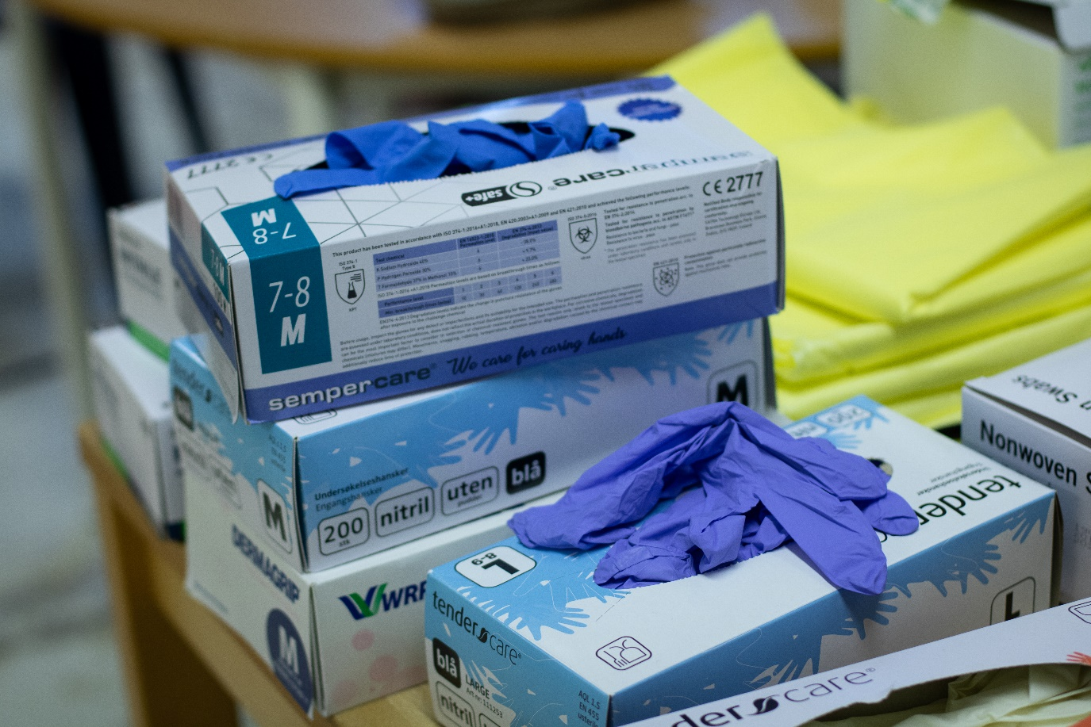
Det går mange par med eingangshanskar når fleire hundre personar skal testast. Foto: Ingunn Gjærde/Alver kommune
Visiret må på før prøvetakinga. Foto: Ingunn Gjærde/Alver kommune

